CD区二层楼板舒适度分析报告

目 录
1 设计依据
1.1 主要设计规范和标准
2 设计参数
2.1 楼盖编号
2.2 荷载激励信息
2.3 荷载激励曲线
2.4 其他参数
3 楼板自振频率验算
4 楼盖不利振动点
5 楼盖加速度验算
5.1 加速度包络云图
5.2 最大加速度点时程

1 设计依据

1.1 主要设计规范和标准
《混凝土结构设计规范》（2015年版） GB50010－2010
《高层建筑混凝土结构技术规程》 JGJ3－2010
《建筑楼盖结构振动舒适度技术标准》 JGJ441－2019

2 设计参数

2.1 楼盖编号
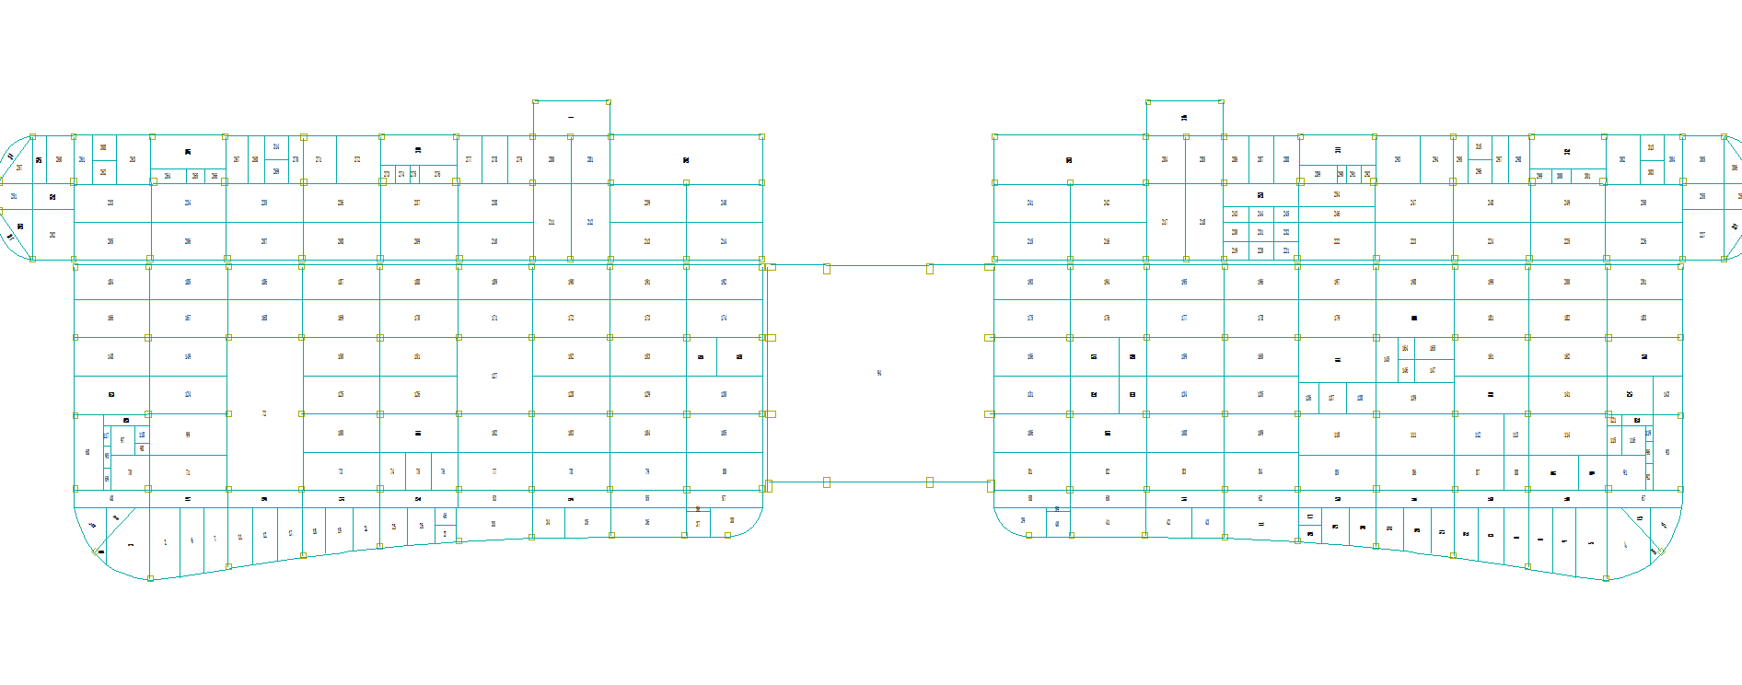
图2-1 第2层楼板平面图

2.2 荷载激励信息
表2-1 荷载激励信息
激励序号 | 激励类型 | 激励荷载作用位置
1 | 行走激励 | 1983 (182.23,76.50,5.40)
2 | 行走激励 | 4540 (98.38,69.82,5.40)

2.3 荷载激励曲线
第1 荷载激励
总激励曲线:

图2-2 第1激励总激励曲线图

第2 荷载激励
总激励曲线:

图2-3 第2激励总激励曲线图

2.4 其他参数
网格尺寸:1000.0(mm)
振型数:50
比例阻尼:5.00
积分步数:200
积分步长:0.020
混凝土等级:30
混凝土弹性模量放大系数:1.20

3 楼板自振频率验算
模态总数:50，Z向有效质量系数:13.658 %
表3-1 模态结果
模态编号 | 各阶固有频率值(单位:Hz) | 模态参与系数
1 | 7.808 | 1.459e-04
2 | 8.127 | 4.706e-03
3 | 8.302 | 8.058e-03
4 | 8.394 | 8.236e-03
5 | 8.402 | 1.064e-03
6 | 8.429 | 5.133e-03
7 | 8.685 | 5.370e-03
8 | 8.697 | 6.188e-03
9 | 8.699 | 5.887e-03
10 | 8.703 | 2.899e-03
11 | 8.738 | 9.785e-04
12 | 8.785 | 1.724e-07
13 | 8.812 | 4.637e-04
14 | 8.836 | 4.672e-03
15 | 8.914 | 3.441e-04
16 | 8.989 | 1.429e-03
17 | 8.995 | 1.055e-07
18 | 9.027 | 4.857e-06
19 | 9.070 | 5.128e-06
20 | 9.124 | 2.645e-05
21 | 9.204 | 1.435e-04
22 | 9.266 | 6.480e-03
23 | 9.315 | 5.156e-07
24 | 9.392 | 4.948e-03
25 | 9.448 | 2.679e-03
26 | 9.448 | 5.905e-06
27 | 9.474 | 3.199e-03
28 | 9.522 | 3.905e-03
29 | 9.525 | 5.972e-04
30 | 9.545 | 6.791e-03
31 | 9.592 | 6.694e-06
32 | 9.632 | 1.007e-03
33 | 9.649 | 8.430e-03
34 | 9.653 | 3.951e-03
35 | 9.726 | 1.346e-03
36 | 9.760 | 8.115e-05
37 | 9.817 | 2.991e-04
38 | 9.863 | 1.052e-03
39 | 9.933 | 9.168e-04
40 | 9.940 | 5.364e-05
41 | 9.951 | 9.636e-04
42 | 9.960 | 1.053e-02
43 | 9.968 | 3.018e-03
44 | 10.052 | 4.711e-04
45 | 10.052 | 7.762e-05
46 | 10.117 | 1.481e-03
47 | 10.130 | 1.500e-02
48 | 10.150 | 1.355e-03
49 | 10.211 | 4.648e-04
50 | 10.272 | 1.718e-03

4 楼盖不利振动点
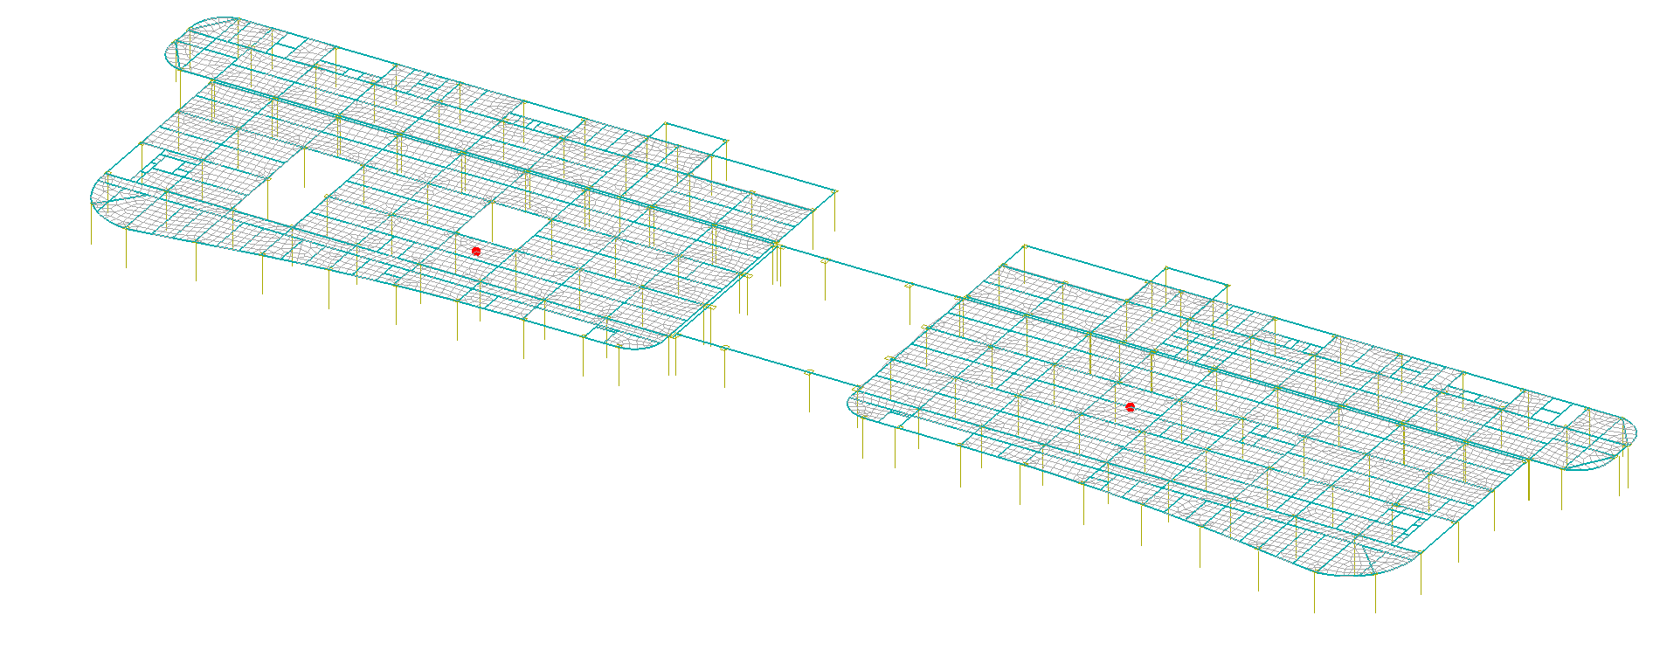
图4-1 楼盖不利振动点示意图

5 楼盖加速度验算
表5-1 时程积分法楼板加速度验算结果
激励序号 | 激励类型 | 竖向振动峰值加速度m/s2（结点号） | 有效最大加速度m/s2（结点号）
1 | 行走激励 | 0.0057/2=0.00285(1983) | -
2 | 行走激励 | 0.0136/2=0.0068(4540) | -
表5-2 时程积分法楼板加速度验算结果(稳态)
激励序号 | 激励类型 | 总激励稳态峰值加速度m/s2（结点号） | 有效最大加速度(稳态) m/s2（结点号）
1 | 行走激励 | 0.0045/2=0.00225(1983) | -
2 | 行走激励 | 0.0061/2=0.00305(4540) | -

5.1 加速度包络云图
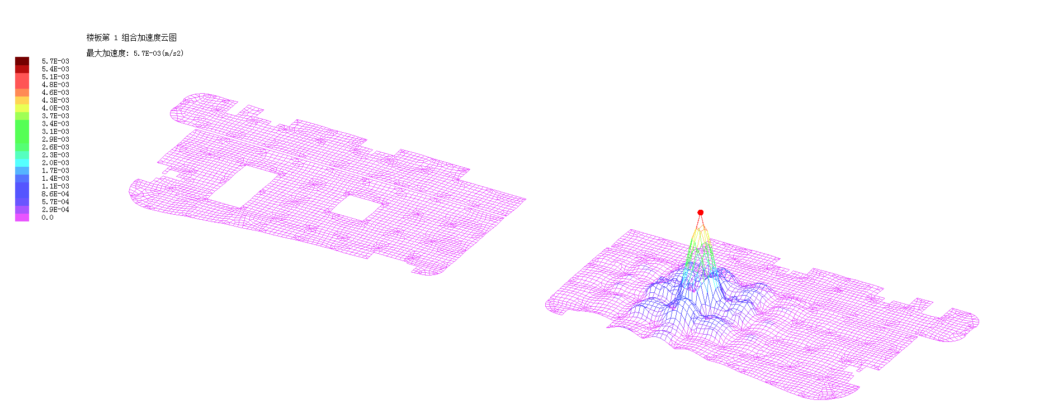
图5-1 第1激励总激励下楼板加速度云图

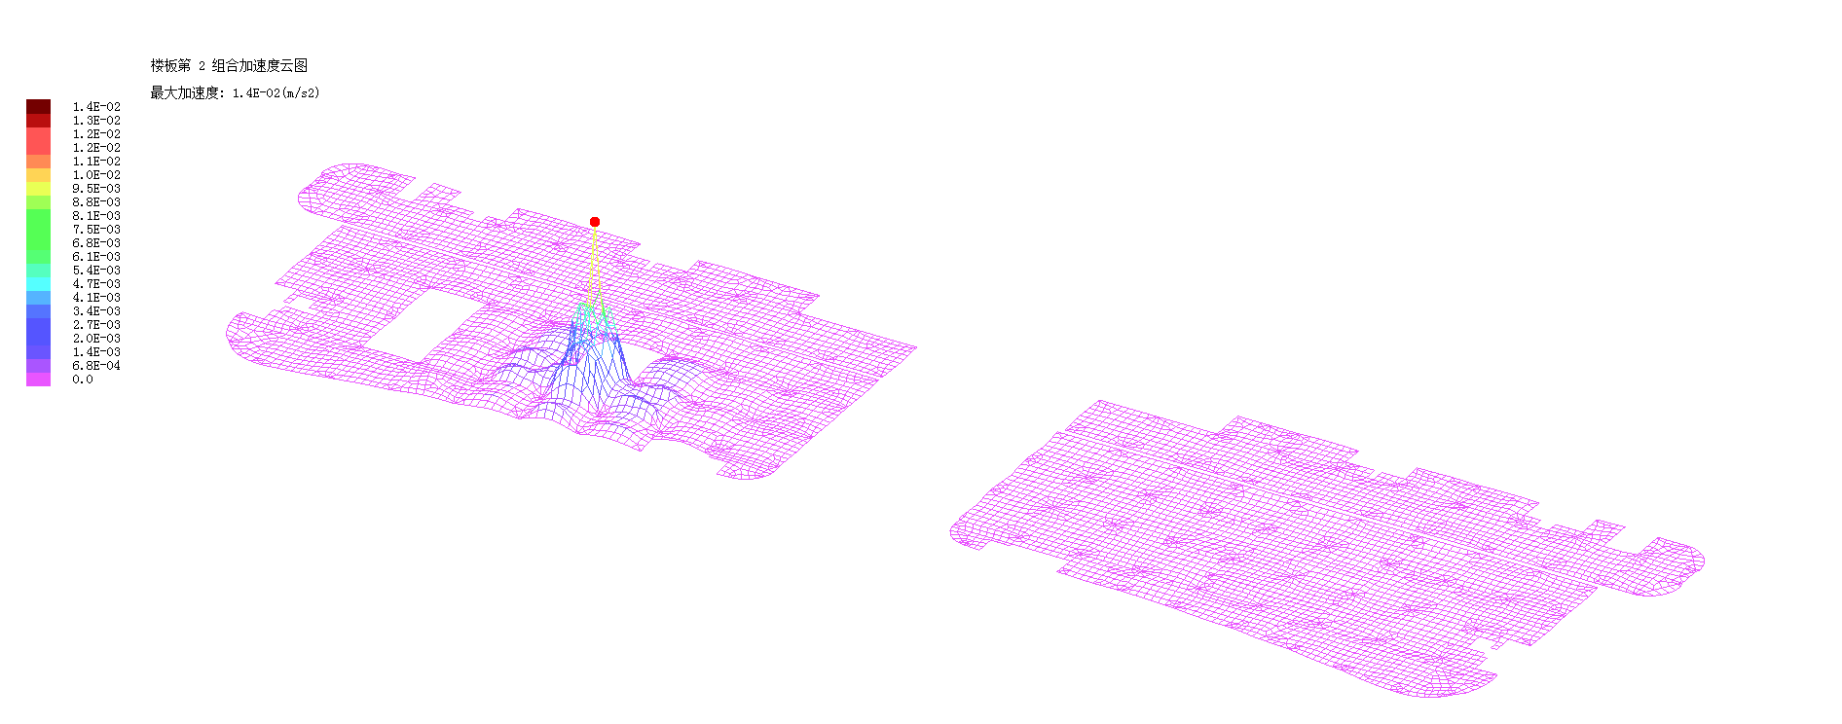
图5-2 第2激励总激励下楼板加速度云图

5.2 最大加速度点时程

图5-3 第1激励总激励下第1983号节点的加速度时程曲线

图5-4 第2激励总激励下第4540号节点的加速度时程曲线

5.3 加速度验算结论
荷载激励类型为行走激励,激励函数按下式计算$\begin{matrix}F(t)=\sum_{i=1}^{3}{γ_{i}P_{p}cos(2πi{\overline{f}}_{1}t+φ_{i})}\end{matrix}$
行走激励和室内设备振动为主的楼盖结构，建筑楼盖的竖向振动加速度应符合下列规定：ap≤[ap]
第1个不利点验算加速度结果：
根据《建筑楼盖结构振动舒适度技术标准》5.3.4 4条,$a_{p}=0.5a_{p}^{'}$
竖向振动峰值加速度为0.0057/2=0.00285 (m/s2) <= 0.050(m/s2) ap<=[ap],竖向振动峰值加速度满足要求
稳态竖向振动峰值加速度为0.0136/2=0.0068 (m/s2) <= 0.050(m/s2) ap<=[ap],稳态竖向振动峰值加速度满足要求
第2个不利点验算加速度结果：
根据《建筑楼盖结构振动舒适度技术标准》5.3.4 4条,$a_{p}=0.5a_{p}^{'}$
竖向振动峰值加速度为0.0045/2=0.00225 (m/s2) <= 0.050(m/s2) ap<=[ap],竖向振动峰值加速度满足要求
稳态竖向振动峰值加速度为0.0061/2=0.00305 (m/s2) <= 0.050(m/s2) ap<=[ap],稳态竖向振动峰值加速度满足要求

